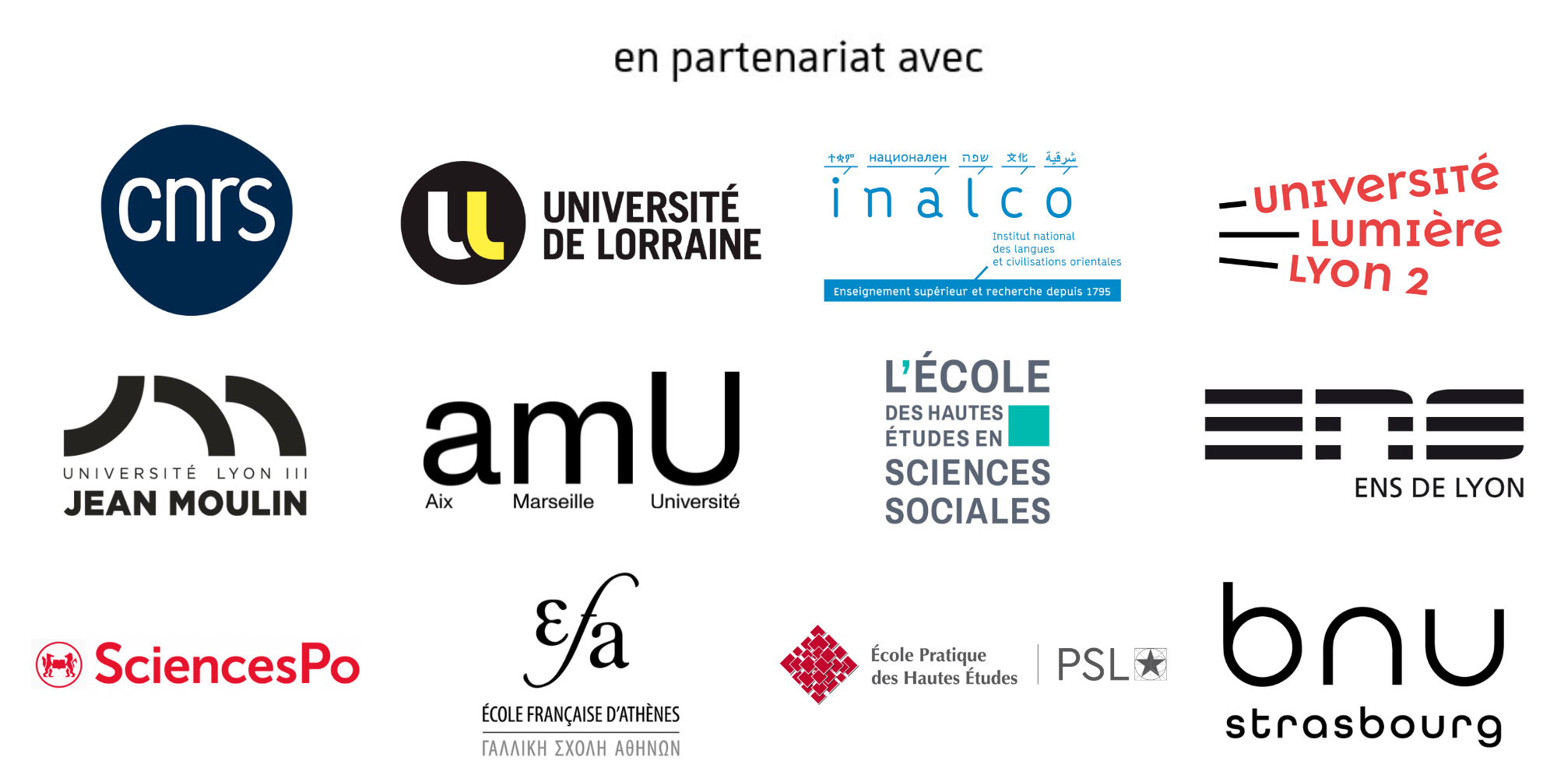

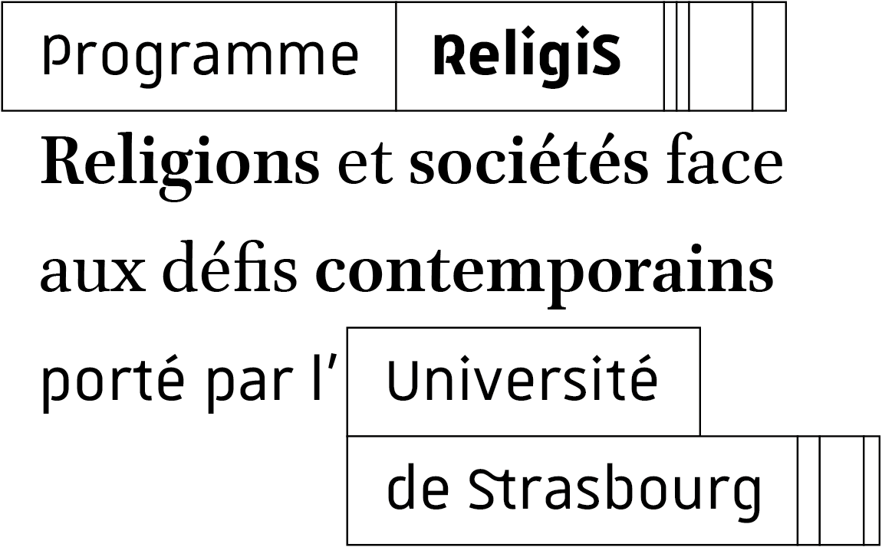

APPEL À PARTICIPATION
École d’été doctorale ReligiS
« Les mots du religieux : approches interdisciplinaires »
7 au 9 juillet 2026, Université de Strasbourg, MISHA

ReligiS lance sa première école d’été doctorale. Espace privilégié de formation, d’expérimentation et de mise en réseau, cette école d’été vise à accompagner les nouvelles générations de chercheurs dans un champ en pleine mutation. Elle s’adresse aux doctorantes et doctorants de toutes les disciplines des sciences humaines et sociales (anthropologie, archéologie et histoire de l’art, droit, économie et management, géographie, histoire, littérature, linguistique, philosophie, psychologie, sciences politiques, sciences de l’éducation, sciences des religions, sociologie) menant des recherches qui touchent en partie ou totalement l’études de faits religieux, et aura comme fil conducteur principal les approches interdisciplinaires des mots du religieux.
L’école, accueillie à la MISHA de Strasbourg, est ouverte en priorité aux doctorantes et doctorants des établissements membres du consortium ReligiS (Université de Strasbourg, Aix-Marseille Université, CNRS, EHESS, ENS Lyon, EPHE, INALCO, Sciences Po Paris, Université de Lorraine, Université Lyon 2, Université Lyon 3). En fonction des places disponibles, les candidatures de doctorant.e.s venant d’autres universités françaises ou étrangères pourront également être acceptés.

Programme et objectifs
L’école d’été ReligiS 2026 se déroule sur trois journées complètes, comprenant chacune une session plénière le matin, liée à un axe de recherche de ReligiS (Situer le religieux : formes et espaces ; Interagir avec le religieux : pluralisme, politique, éthique ; Analyser le religieux : savoirs et épistémologie), avec des interventions de chercheurs membres du consortium. La fin de matinée et l’après-midi seront consacrées à des ateliers méthodologiques, au cours desquels chaque doctorant aura la possibilité de présenter son travail et de bénéficier d’apports méthodologiques et pratiques. La question des mots du religieux, abordée selon des approches interdisciplinaires larges, constituera le fil conducteur des différentes activités proposées durant l’école.

Les journées se dérouleront selon le planning ci-dessous :
9h – 10h30 | Session plénière
11h – 12h30 | Ateliers doctoraux
12h30-14h | Pause déjeuner
14h – 16h | Ateliers méthodologiques
16h30- soirée | Activités

Les principaux objectifs de l’école d’été doctorale de ReligiS sont :
- Accompagner la structuration de la jeune recherche en offrant un espace de présentation, de discussion et de valorisation des travaux doctoraux
- Favoriser les approches interdisciplinaires en mettant en dialogue différentes traditions théoriques et méthodologiques
- Renforcer les compétences méthodologiques des participant·es, notamment dans le domaine des humanités numériques, de la science ouverte et de la médiation scientifique
- Encourager la réflexivité scientifique sur les objets, les méthodes et les enjeux contemporains liés à l’étude du religieux
- Contribuer à la circulation et à la diffusion des savoirs, en lien avec les enjeux sociétaux et les débats publics contemporains

Aspects pratiques
Les participant·es seront accueilli·es à Strasbourg, MISHA, où se tiendra l’ensemble des activités de l’école d’été ReligiS.
Une prise en charge totale des déplacements et de l’hébergement est prévue pour les participant.e.s . Les frais de restauration seront également pris en charge pendant la durée de l’école d’été.
Les modalités précises d’accès (gare d’arrivée, transports, horaires recommandés) seront communiquées aux participant·es retenu·es après confirmation de leur inscription.
L’arrivée est prévue le 6 juillet 2026 . Le départ est prévu le 10 juillet 2026 en matinée.

Le programme ReligiS
Projet financé dans le cadre des Programmes nationaux structurants en sciences humaines et sociales (France 2030), le programme ReligiS rassemble plus de 450 chercheurs et enseignants-chercheurs des universités françaises et du CNRS, issus d’une centaine de laboratoires. Le consortium, composé de 13 partenaires au total, rassemble les principaux acteurs académiques français du domaine.

Le programme ReligiS a pour point de départ la transformation des interactions entre fait religieux et sociétés dans le monde contemporain. Son objectif principal est de proposer une analyse multidimensionnelle de certains des processus actuels observés en France, en les replaçant dans un contexte global et de long terme.
Son ambition est d’utiliser la production et la large diffusion de connaissances scientifiques pour contribuer à surmonter les tensions et les défis sociaux et politiques qui se nouent aujourd’hui autour des religions, qu’il s’agisse des religions établies (comme le judaïsme, le christianisme, l’islam, le bouddhisme ou l’hindouisme) ou des nouveaux mouvements religieux et spirituels.

Un des objectifs principaux du projet est d’encourager la jeune recherche et de favoriser le développement des études doctorales du religieux.

Plus de renseignements sur le projet ReligiS : https ://www.misha.fr/recherche/religis/

Comment candidater ?
30 avril 2026 : date limite de transmission des candidatures
Les pièces constitutives du dossier sont :
- un CV (2 pages maximum)
- un résumé du projet de thèse ou d’un travail en cours (500 mots maximum)
- une courte lettre de motivation
Les dossiers devront être transmis en format PDF par voie électronique à l’adresse suivante : religis-admin@unistra.fr
Un accusé de réception sera envoyé après soumission du dossier.
En l’absence de réponse dans les 48h, les candidat·es sont invité·es à contacter les organisateurs.
Les dossiers de candidature seront examinés par le comité d’organisation de l’école d’été.
L’évaluation portera principalement sur l’adéquation entre le projet de thèse et le parcours scientifique et le périmètre thématique de ReligiS et particulièrement le thème de l’école d’été.
Le comité se réserve la possibilité de demander des compléments d’information afin de faciliter l’évaluation des candidatures.
19 mai 2026 : notification d’acceptation
26 mai 2026 : date limite de confirmation de participation
Pour toute demande d’information, contacter religis-admin@unistra.fr

Le programme détaillé sera transmis aux participant·es après validation de leur inscription.

